如何使用消息队列做秒杀系统

luoji 2020-01-13

1. 方案一



1. 请求不直接发往服务，而是放到消息队列里。
2. 秒杀服务可以按照自己最大的能力从消息队列中取出请求消息，进行处理，然后返回结果。对于超时的请求，返回秒杀失败即可。
3. 运维人员可以水平扩展秒杀服务的实例而不用对系统其它部分进行修改。

这个方案也有缺点，就是增加了系统的复杂性，也增加了整个调用链的时间。

二．方案二

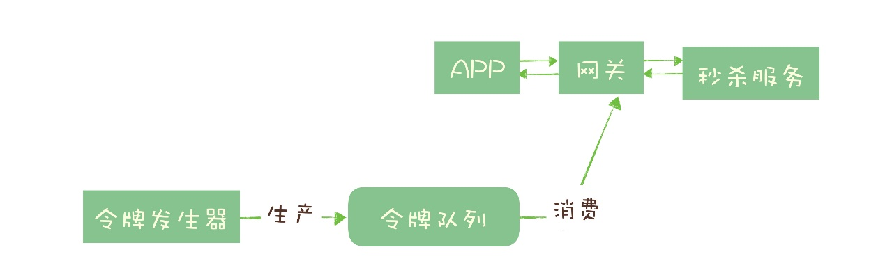

1. 使用令牌桶，单位时间内只发放固定的令牌到令牌桶中，规定服务在处理请求之前必须从令牌桶中取出一个令牌才能处理请求，否则直接拒绝请求返回秒杀失败。
2. 如上图所示，只需要在网关上增加一个获取令牌的逻辑即可。

但是这个方案也有需要预估系统处理能力的缺点。